浙江农林大学 2020 - 2021 学年第 一 学期平时独立练习4
学院： 专业班级： 姓名： 学号：
装 订 线 内 不 要 答 题

课程名称： 高等数学 课程类别： 必修 考试方式： 闭卷
注意事项：1、本试卷满分100分。
2、考试时间 120分钟。
3、答题必须做在答题卷上。

一、单项选择题（每小题3分，共21分）
1.下列极限中能用洛必达法则求解的是 ( )
A. 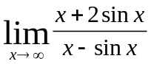 B. 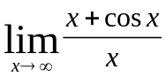 C. 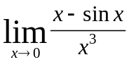 D. 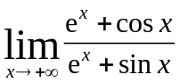
2. 下列函数在给定区间上满足罗尔定理条件的是 ( )
A. 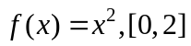 B. 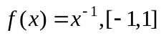
C. 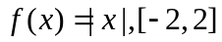 D. 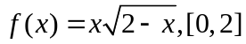
3. 设函数的导数在点处连续，又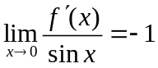，则 ( )
A. 是的极小值点 B. 是的极大值点
C. 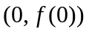是曲线的拐点 D. 不是的极值点
4.设的导数在处连续,又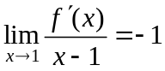,则( ) ．
A. 是的极小值点 B. 是的极大值点
C. 不是的极值点 D.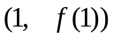是曲线的拐点
5.如果一个连续函数在闭区间上既有极大值又有极小值，则( )
A.极大值一定是最大值 B. 极小值一定是最小值
C. 极大值一定是最小值 D. 极大值未必是最大值
6.下列说法正确的是( )
A.若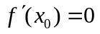，则必是函数的极值点
B. 若是函数的极值点，则必有
C. 可导函数的极值点必是此函数的驻点
D. 函数在某区间内单调递减，则在此区间内必有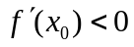
7. 方程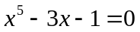在下列哪个区间中至少有一个根( ) ．
A．（1,2） B．（2,3） C．（3,4） D．（4,5）

二、填空题（每小题3分，共21分）
1. 函数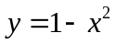在区间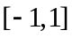上应用罗尔定理时，所得到的中值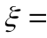 .
2.函数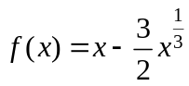在区间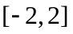上 （满足、不满足）拉格朗日中值定理的条件.
3. 函数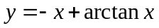在区间 上单调 （递减、递增）.
4. 函数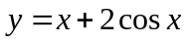在区间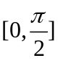上的最大值为 .
5. 当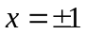时,函数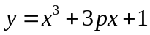取得极值 ,则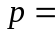 .
6.已知点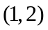是曲线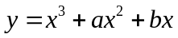的拐点，则= ，=
7. 函数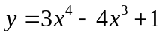的凸区间为 ，拐点为 .
三、计算题（每小题7分，共14分）
1． 求极限 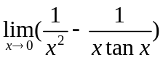. 2. 求极限 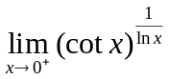.
四、计算题（每小题7分，共14分）
1. 用两种方法求极限 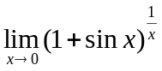. 2. 求极限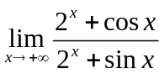
五、计算题（每小题6分，共18分）
1．求曲线的凹凸区间及拐点.
2．求曲线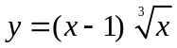的凹凸区间与拐点．
3. 求函数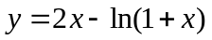的单调区间与极值．
六、证明题或应用题（每小题6分，共12分）
1.证明：当时, 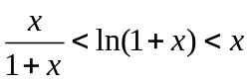．
2. 设函数在区间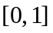上可导，且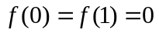, 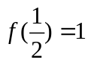，
证明: (1)存在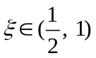,使得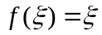; (2)存在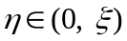,使得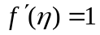.

浙江农林大学 2020 - 2021 学年第 一 学期平时独立练习4
学院： 专业班级： 姓名： 学号：
装 订 线 内 不 要 答 题

学院： 专业班级： 姓名： 学号：
装 订 线 内 不 要 答 题

（答题卷）
课程名称： 高等数学 课程类别： 必修 考试方式： 闭卷
注意事项：1、本试卷满分100分。
2、考试时间 120分钟。

题号 | 一 | 二 | 三 | 四 | 五 | 六 | 得分
得分
评阅人

一、单项选择题（共7小题，每小题3分，共21分）
得分

题号 | 1 | 2 | 3 | 4 | 5 | 6 | 7
答案

得分
二、填空题（共7小题，每小题3分，共21分）

1. __________________; 2. __________________; 3.__________________.

4. __________________; 5. __________________; 6. _________， _______;

7. _____，_____________.

三、计算题（每小题7分，共14分）
得分

1.

2.

四、计算题（每小题7分，共14分）
得分

1.

2.

五、计算题（每小题6分，共18分）
得分

1.

2.

3.

六、证明题或应用题（每小题6分，共12分）
得分

1.

2.

浙江农林大学 2020 - 2021 学年第 一 学期平时独立练习4
学院： 专业班级： 姓名： 学号：
装 订 线 内 不 要 答 题

学院： 专业班级： 姓名： 学号：
装 订 线 内 不 要 答 题

（答案）
课程名称： 高等数学 课程类别： 必修 考试方式： 闭卷

一、单项选择题（共7小题，每小题3分，共21分）

题号 | 1 | 2 | 3 | 4 | 5 | 6 | 7
答案 |  | D | B | B | D | C | A

二、填空题（共6小题，每小题3分，共18分）

1. ___0__; 2. __不满足_____; 3.____递减___.

4. 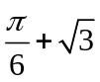; 5. ___-1_; 6. -3, 4 ; 7. 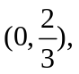 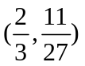或
三、计算题（每小题7分，共14分）
1． 求极限 .
解：原式=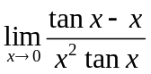 ……… 2分
=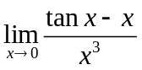 ……… 3分
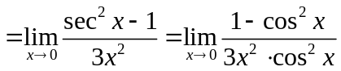 ……… 5分
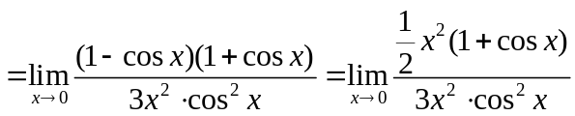=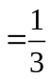 … 7分
2.求极限
解：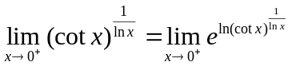… 3分
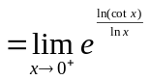……… 5分
又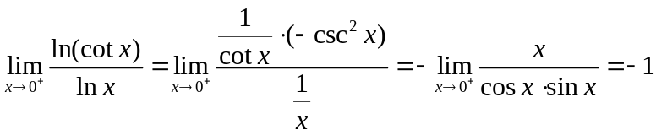…… 6分
所以原式=e⁻¹ …… 7分

四、计算题（每小题7分，共14分）
得分

1. 用两种方法求极限 .
解：方法一：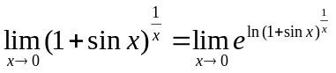，……… 3分
又：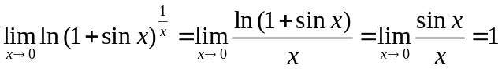 ……6分
故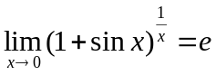……… 7分
方法二：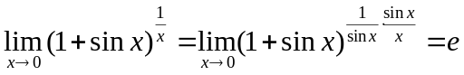，……… 7分
2. 求极限
解：=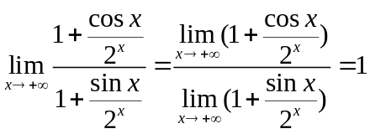 ………7分
五、计算题（每小题6分，共18分）
得分

1．求曲线的凹凸区间及拐点.
解：函数的定义域为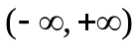，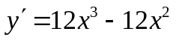， 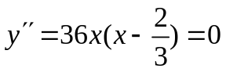
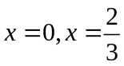 … 2分

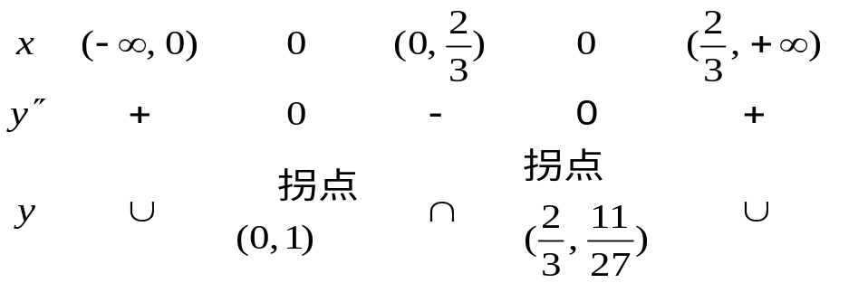

可知函数在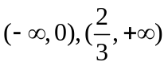上是凹，在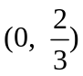上是凸，
拐点为：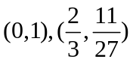 ……… 6分
2．求曲线的凹凸区间与拐点．
解：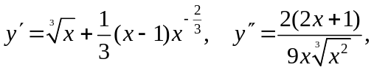
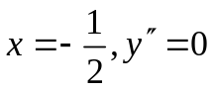，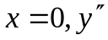不存在。 ………3分
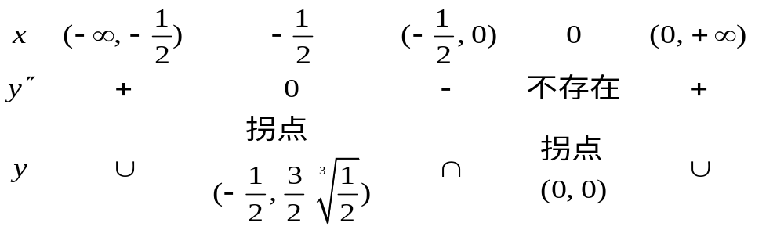

可知曲线的凹区间为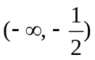和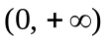，凸区间为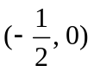, 拐点为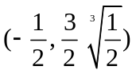和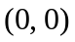.
3. 求函数的单调区间与极值．
解：函数的定义域为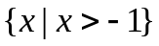，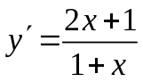， 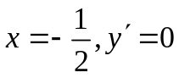……… 3分
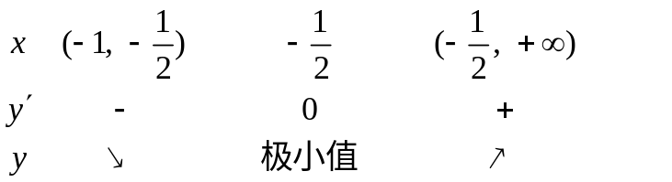

可知函数在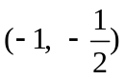上单调递减，在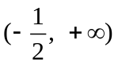上单调递增，极小值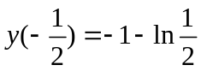
六、证明题或应用题（每小题6分，共12分）
1. 证明：当时, ．
证明：任取，令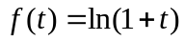， …… 2分
显然函数在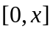上满足拉格朗日中值定理的条件，故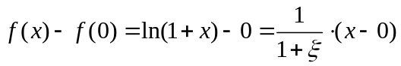，其中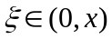 ……5分
而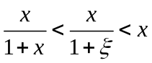，得 ……6分

2. 设函数在区间上可导，且, ，证明: (1)存在,使得;
(2)存在,使得.
证明: 令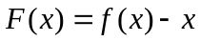，
由于在区间上可导，所以必定连续，根据条件：, ，得
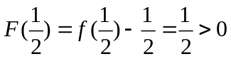，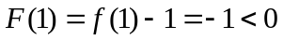，
由零点存在定理知，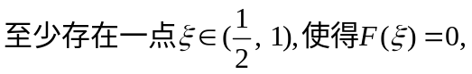即
存在,使得; …… 3分
(2)由于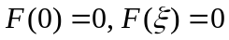，因此函数在区间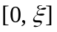上满足罗尔定理，故存在一点，使得 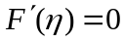，即存在,使得. ……6分

